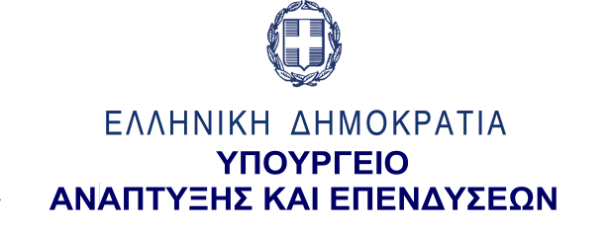
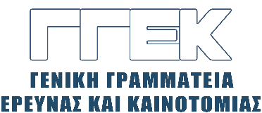

ΔΕΛΤΙΟ ΤΥΠΟΥ 17.11.2022
Συμμετοχή του Γενικού Γραμματέα Έρευνας και Καινοτομίας,
κ. Αθανάσιου Κυριαζή
Στο 5ο διεθνές AgriBusiness Forum, 16 Νοεμβρίου 2022

Την Τετάρτη 16 Νοεμβρίου, ο Γενικός Γραμματέας Έρευνας και Καινοτομίας, κ. Αθανάσιος Κυριαζής συμμετείχε στο 5ο διεθνές AgriBusiness Forum το οποίο διεξήχθη στο Γραφείο του Ευρωπαϊκού Κοινοβουλίου, παρουσία ενός ευρέος φάσματος προσκεκλημένων από όλο το οικοσύστημα της Αγροδιατροφής, ακαδημαϊκό, επιχειρηματικό και πολιτικό.

Ο κ. Κυριαζής συμμετείχε στην έβδομη ενότητα του Συνεδρίου με τίτλο: “AgTech - Research – Innovation”. Στην ομιλία του, αρχικά, επεσήμανε ότι κεντρικό όραμα και φιλοδοξία της ΓΓΕΚ είναι η μετάβαση σε ένα νέο αναπτυξιακό πρότυπο, βασισμένο στη γνώση, κοινωνικά, οικονομικά και περιβαλλοντικά βιώσιμο, που θα προσφέρει περισσότερες και καλύτερες θέσεις εργασίας. Στην καρδιά του νέου αυτού μοντέλου είναι η έρευνα και η καινοτομία.

Στο πλαίσιο αυτό, πρόσθεσε ότι στη ΓΓΕΚ υλοποιούνται μια σειρά από παρεμβάσεις που στοχεύουν στην αύξηση της ανταγωνιστικότητας των επιχειρήσεων μέσα από την έρευνα, την καινοτομία και τη διασύνδεση με τον ερευνητικό χώρο.

Ιδιαίτερη μνεία έκανε στην εμβληματική δράση «Ερευνώ - Δημιουργώ – Καινοτομώ», η οποία υλοποιείται από την ΕΥΔΕ ΕΤΑΚ της ΓΓΕΚ, απετέλεσε τον πυρήνα της Εθνικής Στρατηγικής Έξυπνης Εξειδίκευσης για το 2014-10, και η οποία θα αποτελέσει κύρια προτεραιότητα και στη Στρατηγική της νέας Προγραμματικής Περιόδου 2021-27, ενώ αναφέρθηκε και στην προδημοσίευση του νέου «Ερευνώ-Καινοτομώ», ύψους 300 εκ. ευρώ. Τόνισε, επίσης, ότι στην Εθνική Στρατηγική Έξυπνης Εξειδίκευσης, η Αγροδιατροφή κατέχει εξέχουσα θέση.

Ο κ. Κυριαζής, ολοκληρώνοντας την ομιλία του, αναφέρθηκε στις νέες δυνατότητες χρηματοδότησης για την έρευνα και την καινοτομία στην Προγραμματική περίοδο 2021-2027 και στις νομοθετικές παρεμβάσεις για την ενίσχυση της καινοτομίας.

